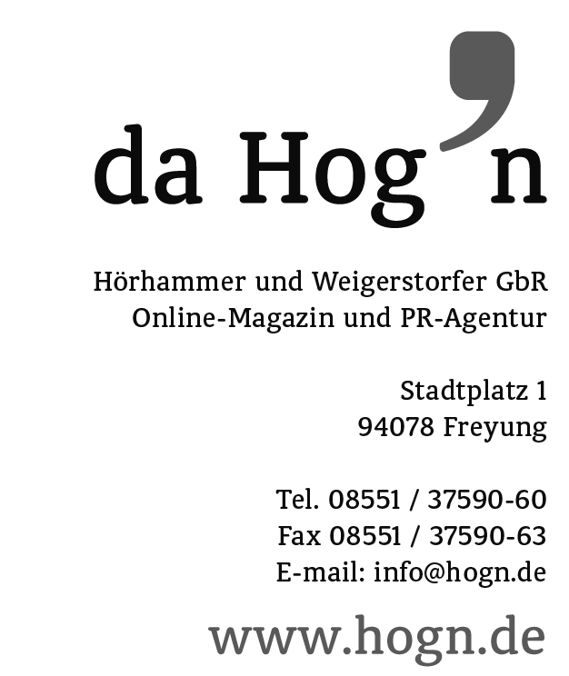

Datum: 09. Oktober 2015

Das boarischste und beste Weihnachtsgeschenk für Ihre
Mitarbeiter und Kunden: Unser Hog'n-Knaus-Kalender 2016

Liebe Unternehmerinnen und Unternehmer, liebe Waidler!

Da Woid is schee! Wer seine Heimat, den Bayerischen Wald, liebt, der will auch auf dem heimischen Schreibtisch oder im Büro nicht mehr auf all die wunderbaren Eindrücke aus diesem außergewöhnlich schönen Landstrich verzichten. Eine Auswahl dieser sagenhaften Bilder finden Sie bestens konzentriert in unserem Hog'n-Knaus-Tisch-Kalender für das Jahr 2016 - ähnlich dem Modell, das Sie gerade vor sich liegen haben.

Wenn auch Sie einen unserer Hog'n-Knaus-Kalender als Weihnachtsgeschenk für Ihre Mitarbeiter, Ihre Kunden, aber gerne auch für Ihre Freunde, Bekannten und Verwandten bestellen möchten - und zwar ganz individuell mit Ihrem eigenen Firmenlogo und individueller Motivauswahl gestaltet -, dann schreiben Sie einfach eine kurze Email an info@hogn.de oder rufen Sie uns einfach an. Wir setzen uns gerne mit Ihnen in Verbindung, um alle weiteren Details zu klären.

Wir freuen uns auf Sie!

Mit waidlerischen Grüßen

Stephan Hörhammer
Helmut Weigerstorfer
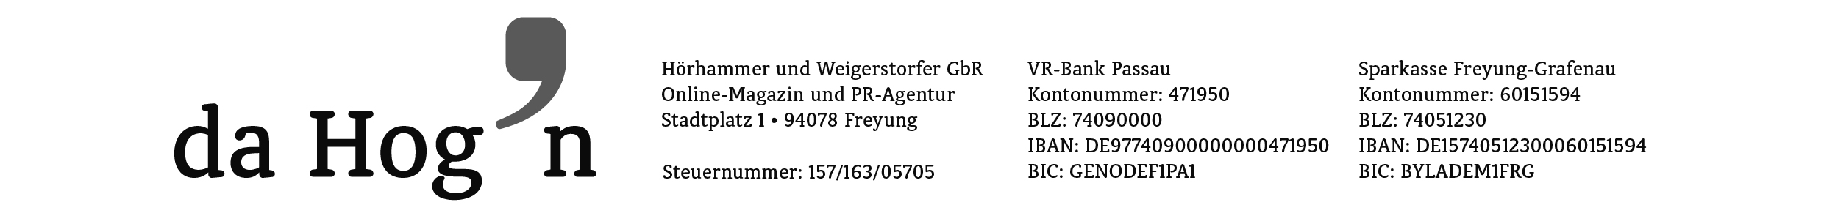
Georg Knaus

